Corroboramos la versión de npm :
npm - - v
instalamos la ultima versión: npm install -g npm@latest
deshabilitamos las auditorias: npm set audit false
Si tenemos una versión vieja de angular es recomendable borrarla
npm uninstall -g angular-cli
npm uninstall -g @angular/cli
Borramos la cache: npm cache --force
y ahora si Instalamos la ultima versión:
npm install -g @angular/cli@latest
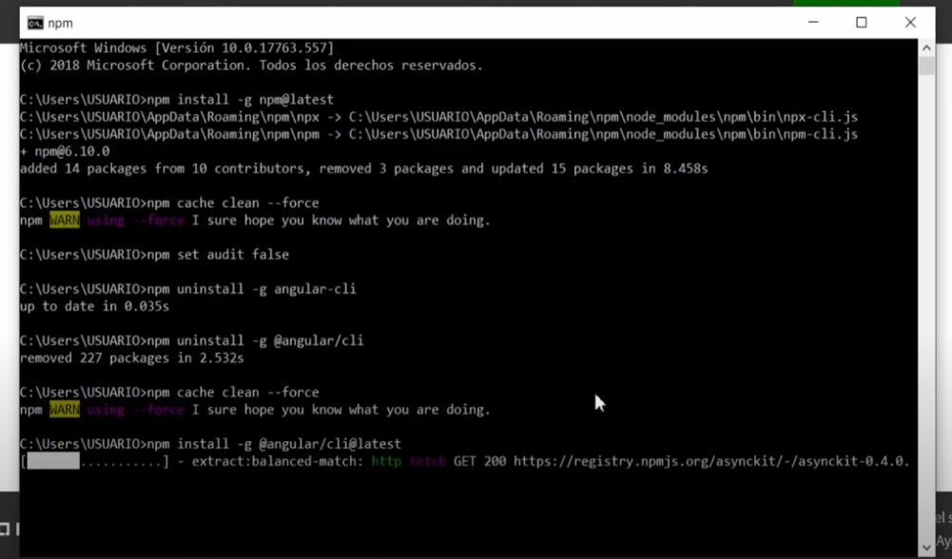
Ya esta listo para usar

Para habilitar los comando de npm y angular en visual necesitamos entrar al cmd de la powerShell como admi
Ejecutamos "Windows PowerShell" como Admi
-----------------------------------
introduciomos el comando
Get-ExecutionPolicy -List
nos va mostas -undefined- en todo.
-----------------------------------
comando
Set-ExecutionPolicy RemoteSigned -Scope CurrentUser
damos que S ( si)
-----------------------------------
comando para comprobar
Get-ExecutionPolicy -List
Debe figuarar RemoteSigned.

